实验一：系统搭建

安装并运行Minio sever和Minio Client

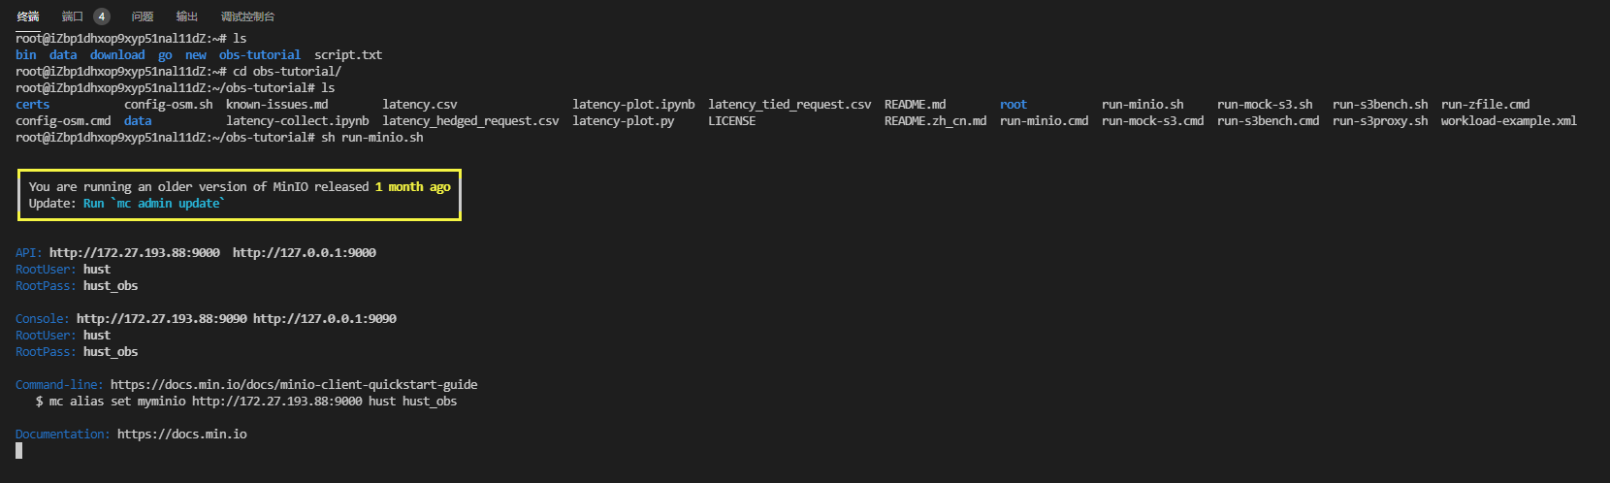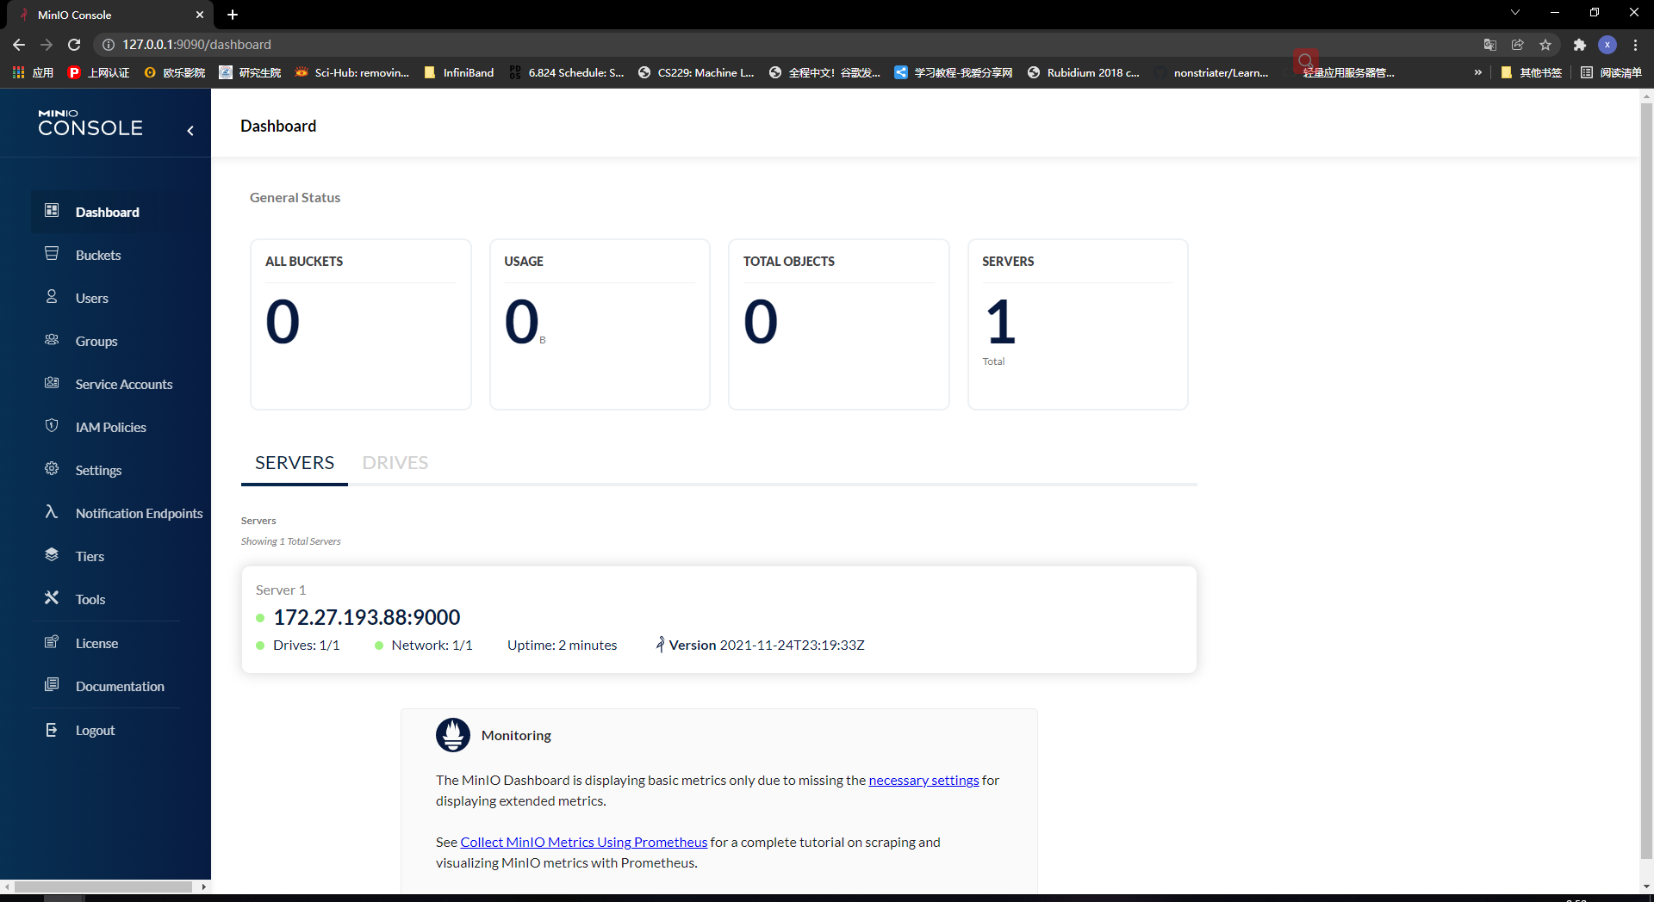

实验二：性能观测

安装 s3bench

执行指令 s3bench –accessKey=hust –accessSceret=hust_obs –endpoint=http://172.27.193.88:9000 –bucket=loadgen –objectNamePrefix=loadgen –numClients=10 –numSamples=100 –objectSize=1024

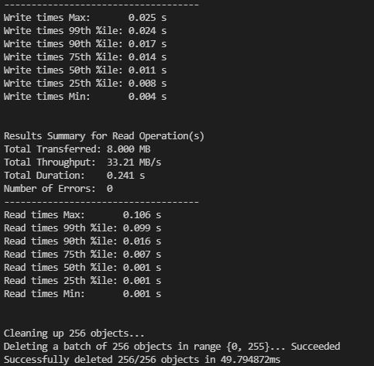

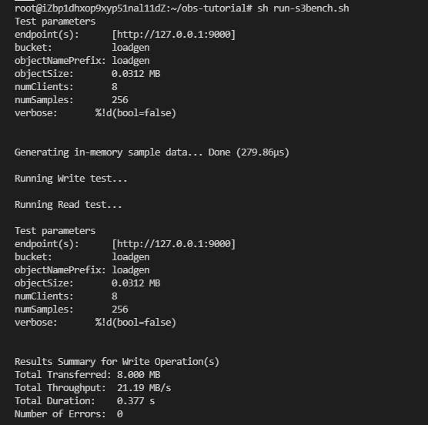

尝试在不同负载下的指标和延迟：

对象数量256，对象尺寸1024

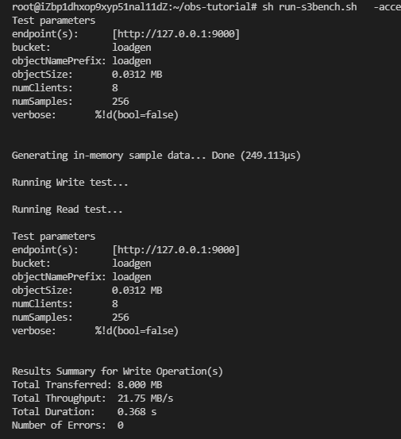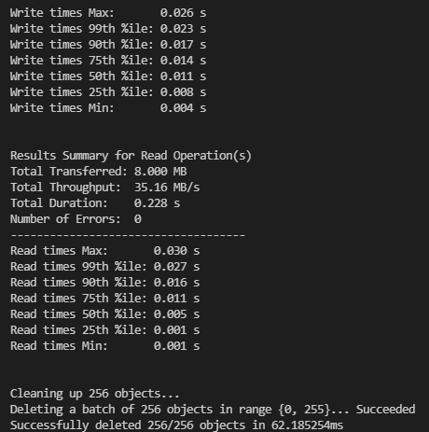

对象数量512，对象尺寸2048

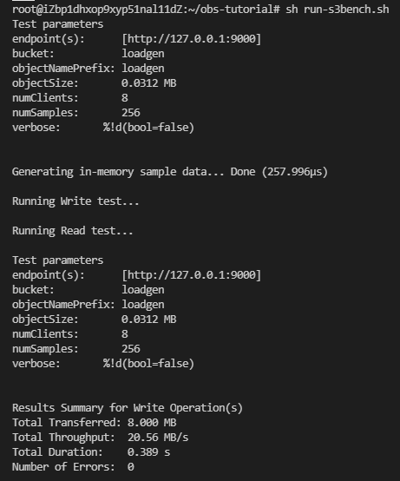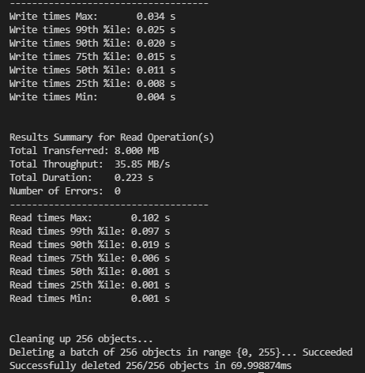

对象数量1024，对象尺寸4096

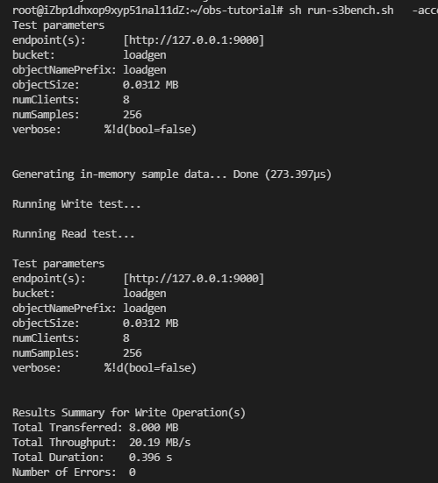

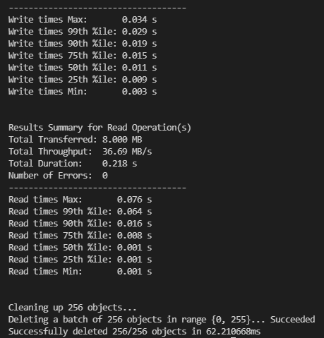

实验室三：延迟挑战

生成延迟数据

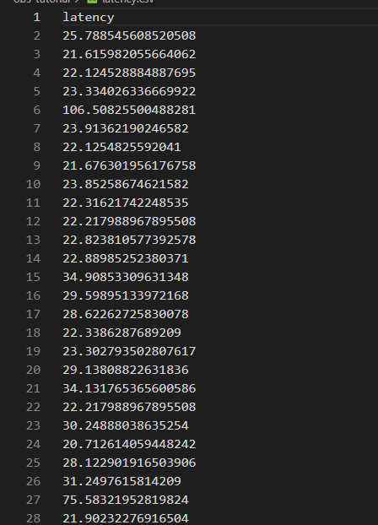

观察尾延迟

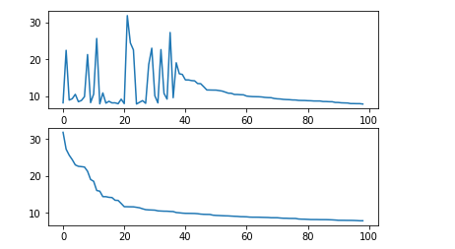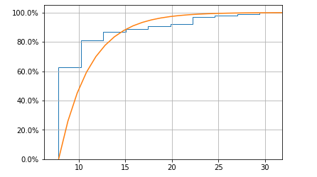

尝试对冲请求

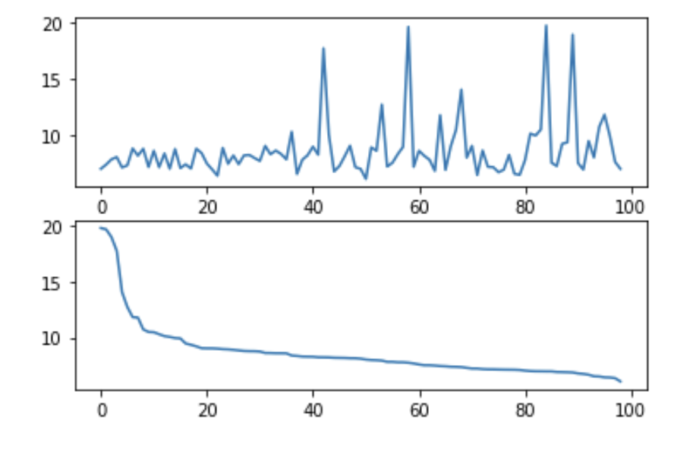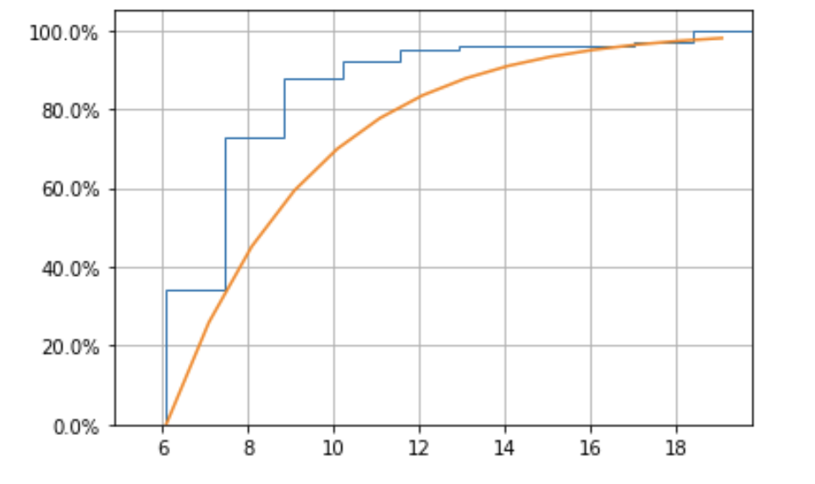

尝试关联请求

